

Technische Hochschule Köln

**Fakultät 10 – Institut für Ingenieurwissenschaften und Informatik**

Studiengang Medieninformatik

Entwicklung interaktive Systeme

Sommersemester 2017

**Sportyside**

Dozenten

Prof. Dr. Gerhard Hartmann

Prof. Dr. Kristian Fischer

Betreuer

Sheree Saßmannshausen

Daniela Reschke

Projektplan von Gruppe 02

Deborah Gäb 11102884

# Exposé

## Nutzungsproblem

Menschen, die mit Sport anfangen wollen und vorher kein oder wenig Sport gemacht haben, stellen sich zwei Fragen. „**Welchen Sport will ich machen?“** und „**Wo und mit wem kann ich diesen Sport ausüben?“**

Selbst wenn die erste Frage „**Welchen Sport will ich machen?“** schon klar ist, weil man kein Sportmuffel war und nur durch einen Umzug oder nach einer Pause eine neue Sportstätte sucht, kann die Suche nach einer neuen Sportmöglichkeit schwierig sein. Um eine passende Sportstätte zu finden, ist ein hohes Maß an Recherche nötig. Je nach Sportart hat eine Sportstätte eine sehr schlechte oder sogar keine Webseite und manche kirchlichen und städtischen Organisationen bieten zwar Kurs an, verlinken diese aber nicht auf der eigenen Seite. Somit ist das Problem an Informationen für gute und neue Kursangebote zu kommen. Sucht ein Sportler sich einen Personal Trainer, ist dieses nicht einfach, da diese auch selten eine eigene Webseite haben.

## Ziele

Das Ziel des Projekts ist ein System, ein System richtet sich an Sportler, Vereine, Sportstudios, Personaltrainer und Tanz- und Ballettschule und alle Menschen, die Sportkurse anbieten. Es soll ein System gestaltet werden bei dem sich Vereine, Sportstätten, Personaltrainer, Personen, die auf der Suche nach einem Sportpartner sind, sowie Trainer, die Freiberuflich mit Vereinen, kirchlichen oder anderen weltlichen Organisationen kooperieren, anmelden können. Der User bekommt durch seine Anforderungen und Angaben angezeigt, welche regionale Angebote zu ihm passen.

## Gesellschaftliche und Wirtschaftliche Relevanz

### Sport als wirtschaftlicher Faktor

Der unmittelbar wirtschaftliche Faktor ist das diejenigen, die mit dem Sport anfangen, neue Sportbekleidung und Sportzubehör benötigt, dieses hat eine leichte Umsatzsteigerung im Einzelhandel zu folge. Hat sich der User in einem Fitness Studio oder einem Verein angemeldet, so steigen bei diesem die Einnahme.

### Sport als gesellschaftlicher Faktor

Sport ist gesund. Menschen, die Sport betreiben, können dadurch ihr Gewicht reduzieren, einem Burn Out (Sport als Ausgleich zum Job), so wie diverseren anderer Krankheiten, wie Herz-Kreislauf-Problem, Diabetes mellitus und Haltungsproblemen, sowie Bandscheibenvorfälle, vermeiden und vorbeugen. Falls eins dieser Probleme schon eingetroffen ist, so kann durch Sport immer noch Schadensbegrenzung betrieben werden. Dadurch wird die Krankenkassen und das Gesundheitssystem entlastest, desweitern ist ein gesunder und ausgeglichener Arbeitnehmer leistungsfähiger.

## Verteilte Anwendungslogik

**Anwendungslogik auf dem Server** wird es Datenbanken geben (Sportler, Personal Trainer, Vereine, Sportstätten und Fitnessstudios). Der User kann nach erst grob nach Suchen und dann je nach Präferenz eine Entsprechende Suchmaske nutzen und die persönliche Wichtigkeit von bestimmten Eigenschaften eingeben. Die Datenbanken werden nach diesem Einschalten durchsucht und die Wichtigkeit mit der Übereinstimmung werden mit der Wichtigkeit verrechnet. Die Top Matches werden dann aufgelistet.

**Anwendungslogik auf dem mobilen Endgerät** wird ein Test implementiert, welcher die Sportart ermittelt, die am besten zu einem passen könnte. Um die Sicherheit der Daten zu gewährleisten, wird ein kleiner Verschlüsselungsalgorithmus implementiert.

Inhaltsverzeichnis

0 Exposé 2

0.1 Nutzungsproblem 2

0.2 Ziele 2

0.3 Gesellschaftliche und Wirtschaftliche Relevanz 2

0.4 Verteilte Anwendungslogik 2

1 Name des Systems „Sportyside“ 5

2 Projektplan 5

3 Domänenrecherche 6

3.1 Vereine und Sportstudio 6

3.2 Recherche zur Domäne Gesundheit 7

3.3 Cloud-Computing 8

3.4 Fazit 8

4 Marktrecherche 9

4.1 Fazit 9

5 Alleinstellungsmerkmal 10

6 Zielhierarchie 11

7 Methodischer Rahmen 12

7.1 Design Prinzip 12

7.2 Vorgehensmodelle 12

8 Vorgehen im Usability Engineering Livecycle 14

9 Phase 1: Requirements-Analysis 14

9.1 Stakeholder Analyse 14

9.2 Benutzermodellierung 19

9.3 Anforderungen 20

9.4 Tast-Analysis 22

9.5 Generelles Designprinzipien 22

9.6 Möglichkeiten und Einschränkungen der Plattform 22

9.7 Usability Goals 22

10 Phase 2 Design Testing Development 23

10.1 Level 1 Work Reengineering 24

10.2 Level 1: Conceptual Model Design 25

10.3 Level 2: Screen Design Standards 25

10.4 Level 3: Detailed User Interface Design 25

11 Evaluation 25

12 Kommunikationsmodell 26

12.1 Deskriptives Kommunikationsmodell 26

12.2 Präskriptives Kommunikationsmodell 27

13 Architektur und Architektur Diagramm 28

14 Datenstruktur 29

15 Risiken 30

15.1 Allgemeine Risiken 30

15.2 Projektspezifische Risiken 30

16 Proof of Concept 32

17 Fazit 32

18 Verzeichnisse 33

18.1 Literaturverzeichnis 33

18.2 Abbildungsverzeichnis 35

18.3 Formelverzeichnis 35

18.4 Tabellenverzeichnis 35

19 Anhang Allgemeine Artefakte 37

19.1 Marktrecherche 37

19.2 Sport’O’Mat 39

20 Anhang Mensch Computer Interaktion 40

20.2 User Profiles 42

20.3 Generelle Designprinzipien 51

20.4 Use Cases 52

21 Anhang Webbasierte Anwendungen 55

21.1 REST API 55

# Name des Systems „Sportyside“

Der Name des Systems ist Sportyside. Dieser besteht aus den zwei englischen Wörtern sporty, welches auf Deutsch sportlich bedeutet und side was Seite bedeutet. Der Name bedeutet die sportliche Seite und soll die sportliche Seite eines Menschen betonen.

# Projektplan

Der Projektplan ist in der Datei [Projektplan_EISSS17Gaeb_V1](https://github.com/DeborahGaeb/EISSS17Gaeb/blob/master/MS1/Projektplan_EISSS17Gaeb_V1.pdf) gespeichert. Zu lesen ist er, wie folgt, die Farben blau, rosa und grün markieren die drei Meilensteine. In der ersten Zeile 4steht die offizielle Bezeichnung des Meilensteins mit Datum, Aktivität und geplante und die tatsächliche gebrauchte Zeit in Stunden.

Die alphanummerische Bezeichnung sind meine gesetzten Meilensteine und Datum der geplanten Fertigstellung mit der Teilaktivität.

Die Zeit, die für das Projekt aufgewendet wird sind **300 Stunden** wurde wie folgt aufgeteilt:

20 % Meilenstein 1 ≈ 60 Stunden  
40 % Meilenstein 2 ≈ 120 Stunden  
30 % Meilenstein 3 ≈ 90 Stunden   
10 % Präsentation ≈ 30 Stunden

Allgemeine Artefakte

# Domänenrecherche

Der erste Schritt in diesem Projekt ist eine Domänenrecherche zu den Themen Vereine und Sportstudios, Sport und Cloud-Computing durchzuführen, abschließend wird ein Fazit gezogen werden.

## Vereine und Sportstudio

Verein und Sportstudios sind in Deutschland mittlerweile sehr verbreitet. Es öffnen immer mehr Sportstudios. Während Vereine in Deutschland eine lange Tradition haben.

### Vereine

Ein Verein ist eine Gemeinschaft für Personen mit einem gemeinsamen Interesse. Die geläufigsten Formen für den Bereich Sport sind der Turnverein, der Sportverein, Schwimmverein, Reitsportverein und Fußballverein. Turn- und Sportvereine bieten häufig Breitensport, wie Turnen, Fußball, Handball, Tanzsport und Leichtathletik an. Schwimmvereine sind häufig auf den reinen Wassersport, wie Schwimmen und Wasserpolo spezialisiert. Ein Reitsportverein spezialisiert sich auf dem Reitsport.

Der Duden definiert einen Verein als

„Organisation, in der sich Personen zu einem bestimmten gemeinsamen, durch Satzungen festgelegten Tun, zur Pflege bestimmter gemeinsamer Interessen o. Ä. zusammengeschlossen haben.“ (Dudenverlag, 2014)

Laut dem Bürgerlichen Gesetzbuch ist ein Verein eine juristische Person, die in wirtschaftlichen und nichtwirtschaftlichen Verein unterschieden wird. (Bundesrepublick Deutschland, 2017)

### Abgrenzung zwischen einer Sportstätte und Fitnessstudio

Eine Sportstätte trägt häufig das Wort „Schule“ im Namen oder hat einen schulischen Ansatz, es gibt Klassen oder Kurse, einen Stundenplan die zeitlich, räumlich und inhaltlich streng eingehalten werden. Längeres Fernbleiben ist auffällig und wird teilweise auch nach hinterfragt.

Ein Fitnessstudio bietet verschieden Möglichkeiten für Kraft- und Ausdauer Training an. Während der Öffnungszeiten kann ein Sportler kommen und gehen wie er möchte. Ein Sportstudio bietet auch Kurse an, diese werden aber selten in verschiedenen Level angeboten werden.

### Leistungsbereich von Sportstudios

Ein Fitnessstudio ist ein Ort, der Menschen ermöglicht bei sich sportlich zu betätigen. Zu dem klassischen Repertoire gehören in erster Linie Geräte für Kraft und Ausdauer, sowie ein Freihantelbereich.

Ein Sportstudio gibt es in den verschiedensten Preisklassen ab 17,99 Euro aufwärts. (FitnessKing GmbH, 2017) Je nach Preis und Leistungsverhältnis bieten Fitnessstudios andere Sonderleistungen an, wie Kurse, eine Saune, ein Solarium oder andere Geräte (funktionalen Circle und Milon Circle (Hydraulische Geräte)), Trainingsplanerstellung, -betreuung und Trainerstunden, teilweise auch Anamnese (für die Erstellung des richtigen personalisierten Trainingsplan), sowie Ernährungsberatung. Manche Fitnessstudios haben auch Tennisplätze oder Schwimmbecken. (Just Fit Verwaltungs GmbH & Co. KG, 2017)

## Recherche zur Domäne Gesundheit

Laut Weltgesundheitsorganisation ist die Adipositas als globales Problem. In Deutschland nimmt die Häufigkeit und der Schweregrade des Übergewichtes zu. Adipositas kann entstehen, durch falsche und ungesunde Ernährung und Bewegungsmangel. Sportliche Aktivität im Rahmen der Prävention und Rehabilitation ist mittlerweile gut belegt. Es sind nur 13 % der deutschen Erwachsenen sportliche aktiv. 45 % der deutschen Erwachsenen kein Sport, und 30 % treiben wenig Sport. Unter körperliche Aktivitäten wird verstanden, dass Aktivität, die zu einer Steigerung des Energieumsatzes führen. (Sport zur Prävention und Therapie von Übergewicht bei Kindern, 2007)

Sport dient nur zur Rehabilitation und Präsentation. Sport sorgt auch für einen Ausgleich zum Sport.

### Sport zur Prävention

„Prävention bezeichnet das Ergreifen von Maßnahmen zur Verhinderung von Verletzungen beziehungsweise Erkrankungen mit dem Ziel der Gesundheitsförderung.“ (Deutscher Olympischer Sportbund e.V., 2017) Unter Prävention versteht man das Vermeiden von Krankheiten, so dass ein Ziel ist Krankheiten so früh wie möglich zu erkennen oder schnellstmöglich mit einer wirksamen Behandlung. Die Gesundheit soll allerdings auch erhalten und gefördert werden, so dass Krankheiten gar nicht erst entstehen können. Die Prävention ist in drei Teil geteilt, primäre, sekundäre und tertiäre.

Die primäre Prävention ist die Krankheitsverhütung. Sie soll schon dann wirken, wenn noch keine Krankheit aufgetreten ist. Die primäre Prävention ist die Förderung der Gesundheit und Verhütung von Krankheit der ursächlichen Faktoren.

Die Krankheitsfrüherkennung, sekundäre Prävention, hat zum Ziel Krankheiten und Risikofaktoren früh zu erkennen und frühstmöglich mit einer Therapie zu gewinnen.

Die tertiäre Prävention ist die Verhütung von einer Verschlechterung von Krankheiten. Sie richtet sich an Patientinnen und Patienten, bei denen bereits eine Krankheit ausgebrochen ist und behandelt wird. Das Ziel ist die Verhinderung von Folgeerkrankungen oder die Verhütung von Rückfällen. (Deutscher Olympischer Sportbund e.V., 2017)

## Cloud-Computing

Unter Cloud-Computing konnte sich noch kein allgemeingültige Begriff durchsetzen. Die Definition die von der NIST (National Institute of Standards and Technology) und der ENISA (European Network and Information Security Agency) genutzt wird ist.

"Cloud Computing ist ein Modell, das es erlaubt bei Bedarf, jederzeit und überall bequem über ein Netz auf einen geteilten Pool von konfigurierbaren Rechnerressourcen (z. B. Netze, Server, Speichersysteme, Anwendungen und Dienste) zuzugreifen, die schnell und mit minimalem Managementaufwand oder geringer Serviceprovider-Interaktion zur Verfügung gestellt werden können." (Bundesamt für Sicherheit in der Informationstechnik, 2017)

### Software as a Service

Software as a Service (SaaS) ist die Nutzung einer Software online per Cloud-Computing. Die Nutzer kann online arbeiten. Ein gutes Beispiel für einen solchen Service ist GoogleDocs. Der Vorteil von SaaS ist, dass Updates auf dem Backend aufgespielt werden, der Nutzer hat dadurch immer die neueste Version hat. (ProfitBricks GmbH, 2017)

### Plattform as a Service

Ein Plattform as a Service- Provider stellt eine komplette Infrastruktur bereit. Der Kunden erhält eine standardisierte Schnittstelle, beispielsweise Datenbankzugriff m Skalierbarkeit und Zugriffskontrolle. Der Kunde hat einen Zugriff unter die Schichten wie Betriebssysteme oder Hardware). Der Kunde kann allerdings eigene Anwendungen drauf laufen lassen. (Bundesamt für Sicherheit in der Informationstechnik, 2017)

## Fazit

Für das System eignet sich das Prinzip Software as a Service. User können die Software nutzen ohne Programmierkenntnisse. Die User stellen ihre eigene Seite.

Sport ist wichtig die Ausübung ist wichtig und sollte gefördert werden. Auch das Finden der richtigen Sportart ist wichtig, da es sonst zu einem Motivationsverlust kommen kann.

# Marktrecherche

Für die Marktrecherche werden Konkurrenzprodukte in der Domäne kurz beschreiben und ihre Funktion als Helfer zum Finden von Sportstätten analysiert.

Fängt man mit der Recherche zum Ort der sportlichen Aktivität an, ist der erste Anlaufpunkt Freunde und Familie sind die nicht nutzbar, so ist der nächste die Suche bei Google oder in einer Stadtgruppe auf Facebook.

Es gibt die Möglichkeiten Vereinssportarten, wie Fußball, Volleyball oder Handball über die nationale oder internationale Verbandsseite zu recherchieren. Der Nachteil daran ist, wohnt man in einer kleinen Stadt mit vielen anderen kleinen Städte drum herum, kann bei der Suche die Nachbarstädte vergessen werden. Die einzelnen Ergebnisse befinden sich im Anhang 19.1 Marktrecherche ab Seite 34.

## Fazit

Es ist festzustellen, dass es keine Anwendung gibt, bei der ein User zielsicher nach einem Verein, einer Sportstätte oder einen Personal Trainer oder einer bestimmten Sportart suchen kann. Er kann auch nicht nach bestimmten Kriterien filtern.

Die meisten Applikationen und Anwendungen helfen einem nicht die für optimale Sportart zu finden. Die Tests sind sehr allgemein gehalten und sind nicht unbedingt hilfreich nach der perfekten Sportart zu suchen.

Die Applikation SPOYU enthält ein paar gute Ansätze, die auch in diesem System umgesetzt werden können. Zum Beispiel die Veranstaltungserstellung für seriöse und spaß Wettkämpf und Turniere nutzen. So könnten User dauerhaft an das System gebunden werden.

# Alleinstellungsmerkmal

Durch die Marktrecherche und die Domänenrecherche konnte kein System ermittelt werden, das folgendes Alleinstellungsmerkmal besitzt:

User haben die Möglichkeit nach eigenen Präferenzen nach einer Sportstätte, einem Verein, einem Personal Trainer oder einem Fitnessstudio zu suchen. Durch die Eingaben von Kriterien oder einer bestimmten Ausstattung kann so das optimale Ergebnis anhand von Punkten ermittelt werden.

Das Suchen nach einer geeigneten Sportstätte ist, wie in der Marktrecherche festgestellt wurde, sehr aufwendig. Durch die Applikation soll die gezielte Suche nach Fitnessstudios, Vereinen und Sportstätten vereinfacht werden. Für die Unternehmen ist der Nutzen des Systems sehr hoch, da die Unternehmen sich über eine einfache Seite präsentiert können.

Eine gezielte Suche nach einem geeigneten Verein gestaltet sich nicht immer als einfach. Der Verein sollten die richtige Sportart auf dem richtigen Niveau anbieten und in der richtigen Altersklasse.

Die Suche nach einem Fitnessstudio ist zwar einfacher, da durch Google alle Fitnessstudios im Umkreis anzeigt, jedoch haben viele Studios unterschiedlichen Preisleistungsverhältnissen und diese Angebote, können so auf der Seite nutzen.

Die Suche nach einer Sportstätte oder Kursen ist mit am Schwierigsten, da viele dieser Kleinst- und Kleinunternehmen, weniger Ressourcen auf die Dinge, wie den Internetauftritt verwenden. Ist es schwierig, das beste Angebot zu finden.

Die Suche von Personal Trainier ist zurzeit besonders schwierig, da vielen keine eigene Seite haben. Ein Personal Trainer sollte die eigene Sportlichkeit unterstützen und das Beste aus einem rausholen.

Die User können einen anderen User suchen, die auch einen Sportpartner suchen, dieses soll nach Sportarten und Wohnort geschehen. Im Bereich Joggen könnte es eine Hilfe zum finden des Partners geben, durch das Erheben von den letzten Lauf Ergebnissen die über dem Smartphone oder Applikationen wie NIKE RUN oder Runtastic kann ein passender Partner abhängig der Zeiten, Länge des Laufes und der Häufigkeit gefunden werden.

# Zielhierarchie

Nachdem das Alleinstellungsmerkmal definiert wurde, werden nun die strategischen (langfristigen), taktische (mittelfristigen) und die operativen (kurzfristigen) Ziele des Projektes erstellt.

Strategische Ziele

1. Eine möglichst große Auswahl an Vereine, Fitnessstudios, Personal Trainier und Sportstätten und mit ihren Besonderheiten zu sammeln.

Taktische Ziel

* 1. Die Vereine, Fitnessstudios, Personal Trainier und Sportstätten sollten sich anmelden.

Operative Ziele

* + 1. Vereine, Fitnessstudios und Sportstätten möchten sich die Möglichkeiten haben sich in dem System anzumelden und sich zu präsentieren
    2. Am Ende der Suche sollten die Besten Matches für den Sportler anzeigen.
    3. Sportler nutzen die Plattform um etwas Passendes für sich zu finden.

Strategische Ziele

1. Sportler nutzen das System um die beste räumliche Sportmöglichkeit für sich zu finden.

Taktische Ziel

* 1. Das System benutzt einen Algorithmus, der die besten Matches anzeigt.

Operative Ziele

* + 1. Am Ende der Suche sollten die Besten Matches für den Sportler anzeigen.
    2. Der Algorithmus berechnet aus der Wichtigkeit und ob es das gewünschte Feature gibt, sowie die Entfernung zwischen Ort und dem Ort der Ausübung.

Strategische Ziele

1. Der User (Sportler) weiß welche Sportart zu ihm passt.

Taktische Ziel

* 1. Das Herausfinden der Sportart ist ein Test.

Operative Ziele

* + 1. Der Test bezieht sich auf Sport und die sportlichen Präferenzen.
    2. Der Test berücksichtigt verschiedene Sportarte.
    3. Der Test berücksichtigt die körperlichen Voraussetzungen des Sportlers.

Strategische Ziele

1. Die privaten Daten des Sportlers sind geschützt

Taktische Ziel

* 1. Private Daten werden sicher übertragen werden

# Methodischer Rahmen

Es folgt die Bestimmung des Designprinzips, auf dessen Basis die Auswahl eines geeigneten Vorgehensmodells aus der Mensch Computer Interaktion ausgewählt wird, so dass eine gute Umsetzung des Projektes sichergestellt werden kann.

## Design Prinzip

Beim Design-Prinzipien wird zwischen den Design Prinzip „User Centered Design“ und den „Usage Centered Design“ entschieden.

Für dieses Projekt wird das Design-Prinzip „User centered design“ ausgewählt, da die Stakeholder bezüglich ihrer Eigenschaften bestimmte Anforderungen an das System stellen. Auf das Projekt bezogen bedeutet das, dass es wichtig ist die Aufgaben, Ziele und den Nutzungskontext des Benutzers zu erfassen um die Gebrauchstauglichkeit des Systems für die Benutzer zu gewährleisten. Der Benutzer sollte bei dem Gebrauch des Systems intuitiv wissen, wie er suchen nach Sportstätten, Fitnessstudios, Personal Trainier oder Verein und herausfinden welche Sportart zu einem passt.

## Vorgehensmodelle

Es wird nun ein Vorgehensmodell aus dem Bereich des „User centered design“ auswählt, um den Arbeitsprozess des Projekts an dessen Ansatz und Verlauf anzupassen.

### „Discount Usability-Engineering“ von Nielsen

Das Modell „Discount Usability-Engineering“ von Nielsen argumentiert, dass mit wenigen einfachen und kostengünstigen Techniken eine sichtbare Verbesserung der Gebrauchstauglichkeit möglich ist. In diesem Modell besteht die Evaluation aus Prototypen als Szenarien in papier-basierter Form, dem lautem Nachdenken (Think out loud) und zehn Heuristiken nach Nielsen, auf die ein besonderer Fokus gelegt wird. Dieses Modell enthält auch einige Schwächen allerdings, wie beispielsweise das auf eine Anforderungsanalyse keinen besonderen Wert gelegt wird. Diese ist jedoch für die Basis eines Projekts sehr wichtig, um allen Anforderungen der Stakeholder gerecht zu werden. Vgl. (Heuristic evaluation of user interfaces, 1990)

### „Scenario Based Usability Engineering” von Rosson und Carrol

Das Modell nach Rosson und Carrol „Scenario Based Usability Engineering“ fokussiert sich auf dem Verstehen, Beschreiben und Modellieren des menschlichen Handels anhand der Nutzung von Szenarien. Da die Zeit in diesem Projekt sehr eng bemessen ist, muss sich auf den mobilen Nutzungskontext beschränkt werden. Deshalb ist dieses Modell nicht geeignet, da es sich auf das Verstehen mehrerer Nutzungskontexte bezieht und nicht mehr skalierbar ist. Vgl. (Rosson, et al., 2002)

### „Usability Engineering Lifecycle” von Deborah Mayhew

Das Vorgehensmodell von Deborah Mayhew ist der „Usability Engineering Lifecycle“ (vgl. Abbildung 1 auf der Seite 13). Dieser konzentriert sich auf die Benutzer und ihre Anforderungen an das System, welche in diesem Projekt eine hohe Priorität besitzen. Durch diesen iterativen Prozess ist dieses Modell gut skalierbar und somit angemessen für dieses System, 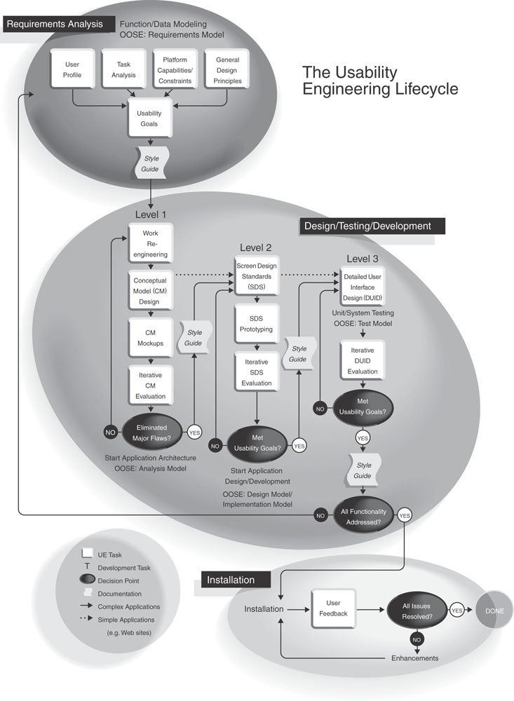da die zu lösenden Entwicklungsaufgaben an den Benutzer angepasst werden muss. Vgl. (Mayhew, 1999)

Abbildung 1 The Usability Engineering Lifecycle von Deborah Mayhew (Mayhew, 1999)

Mensch Computer Interaktion

# Vorgehen im Usability Engineering Livecycle

Das Vorgehensmodell von Deborah Mayhew passt sehr gut zu diesem Projekt, da neben dem User, auch die Anforderung an das System und die Tast Analyse eine wichtige Rolle spielen. Die Methode bietet einige Techniken für die jeweiligen Prozessstufen, diese können in der Hinsicht auf eine optimale Lösung durchgeführt werden sollten. Je nach Größe des Projekts können die sehr gut angepasst werden. Aufgrund der kurzen Projektdauer und eines straffen Zeitplans ist es notwendig das Modell im Umfang anzupassen und teilweise Artefakte auszulassen oder die Umsetzung.

# Phase 1: Requirements-Analysis

Abbildung Vorgehen in Phase 1 - Requirement-Analysis

## Stakeholder Analyse

Die Benutzermodellierung ist ein Teil der Anforderungsermittlung. Die Anforderungsermittlung besteht aus drei Teilen der erste Teil ist die Stakeholder Analyse, der zweite Schritte ist die Erstellung der User Profile. Daraus folgen die Anforderungen in funktionale, organisationale, qualitative, technische Anforderung und die Anforderungen an die Benutzerschnittstelle unterteilt werden.

„Ein Stakeholder ist eine Einzelperson oder eine Organisation, die ein Anrecht, Anspruch, Anteil oder Interesse auf bzw. an einem System oder seine Eigenschaften, die seine Erwartungen und Erfordernissen entsprechen.“ (ISO, 2011)

### Verein

In Vereinen gibt es einen Vorstand (Tabelle 1 Stakeholder: Verein), dieser wird von den Mitgliedern gewählt und hat die Aufgabe den Verein zu leiten. In großen Vereinen gibt ein eine Person, die für die öffentliche Arbeit verantwortlich ist, der Pressesprecher oder die Aufgabe wird vom Vorstand übernommen. Manche Vereine haben im Vorstand auch die Rolle eines Pressesprechers.

Tabelle Stakeholder: Verein

|  |  |
| --- | --- |
| Rolle des Stakeholders | Benutzer: Verein (Vorstand oder Pressesprecher) |
| Beschreibung | Der Verein will sich bestmöglich präsenteren. Ein Verein bietet in verschiedenen Abteilungen verschiedene Sportarten an. |
| Wissensgebiet | Unterschiedlich eher hoch. Engagierte Eltern und Mitglieder, die sich in dieser Domäne auskennen. |
| Begründung | Vereine sind Anwender des Systems, muss man auf seine Bedürfnisse und auf seine Anforderungen eingehen. |
| Grad der Mitwirkung während der Qualitätssicherung und Analyse | Mittelmäßig, User bekommen die Möglichkeit Anregungen, Wünsche und Verbesserungsverschläge einzureichen. |
| Entscheidungsbefugnis | Hoch |

### Stakeholder Fitnessstudios

Fitnessstudio sind entweder Ketten oder Einzelstudios. Ketten haben meistens eine Marketing Abteilung, während Einzelstudios selten eine Person haben, die für das Marketingverantwortlich ist, in diesen Studios kümmert sich der Chef persönlich um das Marketing.

Tabelle Stakeholder Fitnessstudios

|  |  |
| --- | --- |
| Rolle des Stakeholders | Benutzer: Fitnessstudios (Marketing Mitarbeiter/ Eigentümer/ Besitzer) |
| Beschreibung | Fitnessstudios sind Einrichtungen, die sich auf Kraft und Ausdauersport spezialisiert haben. Sie bieten teilweise auch Kurse und Wellness wie Sauna und Solarienbesuche an. Sie wollen ihr Studio präsentieren. |
| Wissensgebiet | Unterschiedlich, eher hoch. Die Mitarbeiten in der Marketing Abteilung haben eine Ausbildung oder ein Studium gemacht. Eigentümer haben eine Ausbildung oder ein Studium im Bereich Sport gemacht. |
| Begründung | Fitnessstudios sind Anwender des Systems und wollen ihr Unternehmen bestmöglich präsentieren. Man muss man auf ihre Bedürfnisse und auf ihre Anforderungen eingehen. |
| Grad der Mitwirkung während der Qualitätssicherung und Analyse | Mittelmäßig, User bekommen die Möglichkeit Anregungen, Wünsche und Verbesserungsverschläge einzureichen. |
| Entscheidungsbefugnis | Hoch |

### Stakeholder Sportler

Tabelle Stakeholder: Sportler

|  |  |
| --- | --- |
| Rolle des Stakeholders | Benutzer: Sportler |
| Beschreibung | Der Sportler will sich über die verschiedenen Vereine, Fitnessstudios und Sportstätten informieren. Den perfekten Ort und den perfekten Sport. |
| Wissensgebiet | Unterschiedlich, Sportler können Schüler, Studenten, Auszubildende, Arbeiter, Angestellter oder Akademiker sein. Die Allgemeinbildung des Sportlers ist ihren aktuellen Bildungsstand angepasst.  Der Wissensstand im Bereich Sport ist abhängig von der Sportart, dem persönlichen Interesse an dem Sport und der Länge der Ausübung. |
| Begründung | Sportler sind Anwender des Systems, muss man auf seine Bedürfnisse und auf seine Anforderungen eingehen. |
| Grad der Mitwirkung während der Qualitätssicherung und Analyse | Mittelmäßig, User bekommen die Möglichkeit Anregungen, Wünsche und Verbesserungsverschläge einzureichen. |
| Entscheidungsbefugnis | Hoch |

### Stakeholder Sportstätten

Sportstätte sind kleinst und klein Unternehmen, die sich auf das Training und die Lehre von einer Sportart spezialisiert haben.

Tabelle Stakeholder: Sportstätte

|  |  |
| --- | --- |
| Rolle des Stakeholders | Benutzer: Sportstätte (Besitzer, Büroangestellte) |
| Beschreibung | Der Eigentümer von Sportstätten wollen ihr Unternehmen bestmöglich präsentieren. |
| Wissensgebiet | Unterschiedlich, mindestens Mittlere Reife mit Ausbildung in der Branche und weitere Fortbildungen und Messe besuche. Ein Studium in dieser Sportart ist ebenfalls möglich. |
| Begründung | Sportstätten sind Anwender des Systems, muss man auf seine Bedürfnisse und auf seine Anforderungen eingehen. |
| Grad der Mitwirkung während der Qualitätssicherung und Analyse | Mittelmäßig, User bekommen die Möglichkeit Anregungen, Wünsche und Verbesserungsverschläge einzureichen. |
| Entscheidungsbefugnis | Hoch |

Anhand dieser Daten wird die Identifizierung der Stakeholder in ihrer relevanten Beziehung zum System beschrieben werden, um daraus entsprechende Anforderungen an das System und Risiken anzuleiten. Vgl. 20.1.1 Stakeholder aus Seite37

## Benutzermodellierung

Aus den Erkenntnissen der Domänenrecherche sollen an dieser Stelle mit Hilfe von User Profilen angemessene Merkmale der Stakeholder. Es ist festzustellen, dass bei der Stakeholder Analyse zwei Arten von Stakeholdern gibt. Die Primären Stakeholder, wie Sportler, Fitnessstudios, Vereine und Sportstätten. Die Sekundären Stakeholder, wie Ärzte, Krankassen, Sportgeschäfte und Arbeitnehmer, werden im weiteren Verlauf aus Zeitmangel und Kapazitätsgrenzen nicht beachtet.

Die Primären Stakeholder werden auf Basis der Zielsetzung des Projekts mit hilfe von User Profile verfeinert. Die User Profile befinden sich im Anhang ab Seite 39ff ab Tabelle 7 bis Tabelle 15.

Tabelle Definitionen der User Profile

|  |  |
| --- | --- |
| **Merkmal** | **Ausprägung** |
| **Demographische Charakteristiken** | Alter, Geschlecht, Wohnort und Art des Wohnens, sozial-ökonomischer Status |
| **Formale Qualifikationen** | Informationen über Berufsausbildungen, Qualifikationen, Fortbildungen |
| **Fachwissen** | Kenntnisse im Nutzungskontext und den für die Entwicklung relevanten Bereichen |
| **Fähigkeiten und Einschränkungen** | Körperliche Einschränkungen und Fähigkeiten, Behinderungen; Sozialwesen |
| **Verfügbare Technologien** | Hard- und Software |
| **Computerkenntnisse und -erfahrungen** | Kenntnisse im Umgang mit dem System |
| **Spezielle Produkterfahrung** | Erfahrungen mit speziellen Produkten innerhalb der Domäne; Kenntnisse über entsprechende Technologien |
| **Motivation und Einstellung** | Vorlieben, Ängste, Motive und Motivationen im Nutzungskontext |
| **Aufgaben** | Zu erfüllende Aufgaben in Bezug auf den Nutzungskontext |
| **Auswirkungen von Fehlern** | Mögliche Auswirkungen von menschlichem Fehlverhalten in Bezug auf das System |

## Anforderungen

Nach der Marktrecherche, der Domänenrecherche sowie der Benutzermodellierung werden entsprechend funktionale Anforderungen, die Systemaktivitäten und Funktionen, organisationale Anforderungen, Informationen über den Prozess und die Kontrolle, qualitative Anforderungen, die Leistung, Sicherheit und Standards, die Anforderungen an die Benutzerschnittstelle und technische Anforderungen formuliert. Diese Anforderungen sollen im Verlauf des Projektes iterativ überarbeitet werden und bilden die Bearbeitungsgrundlage für die Gestaltung und Entwicklung des Systems. Die Anforderungen werden mit der Schablone von Rupp erstellt. (Rupp, et al., 01.10.2004)

Die funktionalen Anforderungen Nummer 9 bis 11 wurden erweitert und die qualitativen Anforderungen Nummer 6 bis XY wurden erweitert

### Funktionale Anforderungen

1. Version 1: Das System muss den Stakeholdern die Möglichkeit bieten sich auf diesem System anhand gewisser Merkmale zu registrieren und diese Merkmale gegeben falls zu ändern oder zu löschen.
2. Version 1: Das System muss den Stakeholdern die Möglichkeit bieten neue Fitnessstudio, Vereine und Sportinstitutionen auf diesem System zu veröffentlichen und vorhandene Fitnessstudio, Vereine und Sportinstitutionen zu sehen.
3. Version 1: Das System muss die Informationen für die Benutzerschnittstelle geeignet darstellen.
4. Version 1: Das System muss die Möglich bieten die alle Sportstätte, Vereine oder Studios, sowie Personal Trainer im Umkreis anzuzeigen.
5. Version 1: Das System soll den Stakeholdern die Möglichkeit Veranstaltungen wie Turniere oder Wettkämpfe anlegen zu können.
6. Version 1: Das System soll Stakeholder (Sportler) andere Sportler anzeigen.
7. Version 1: Das System muss den Stakeholder die Möglichkeit bieten das passende Sportart zu finden.
8. Version 1: Das System muss den Stakeholder die Möglichkeit bieten den passenden Personal Trainer, Fitnessstudio, Sportstätte oder Sportvereine zu finden.
9. Version 1: Das System muss die Daten von Läufern erfassen, bearbeiten und vergleichen können.
10. Version 1: Das System soll Termine für (seriöse und spaß) Wettkämpfe, Turniere und Workshops abspeichern und Anzeigen lassen.
11. Version 1: Das System soll andere Sportler in der Nähe anzeigen.

### Organisatorische Anforderungen

1. Version 1: Das User Interface des Systems muss bei der Entwicklung dem Modell „Usability Engineering Lifecycle von Deborah Mayhew.
2. Version 1: Das System muss mit einer Dokumentation begleitet werden.
3. Version 1: Das System muss während der Entwicklung von einem Projektplan begleitet werden.
4. Version 1: Das System soll mittels der gegebenen Mittel und den geeigneten Methoden während der Entwicklung Evaluiert werden.

### Qualitative Anforderung

1. Version 1: Das System soll Daten zuverlässig und fehlerfrei verarbeiten.
2. Version 1: Das System soll den Erfordernissen der Stakeholder gerecht werden.
3. Version 1: Das System muss die Datenbestände persistent und korrekt verwalten.
4. Version 1: Fehlerhafte Eingaben der Nutzer sollen nicht zu Systemabstürzen oder  fehlerhaften Daten in der Datenbank führen.
5. Version 1: Die Funktionen des Systems sollen von dem Stakeholder nutzerbar sein.
6. Version 1: Das System muss gebrauchstauglich sein.
7. Version 1: Das System soll ein gewisses Maß an „Esea of use“.
8. Version 1: Die Schrift muss gut leserlich sein.
9. Version 1:Das Designe muss minimalistisch sein.

### Anforderungen an die Benutzerschnittstelle

1. Version 1: Die Benutzerschnittstelle des Systems soll hinsichtlich der Farbgebung und der Textgröße lesefreundlich gestaltet werden.
2. Version 1: Die Benutzerschnittstelle des Systems soll einen geringen Komplexitätsgrad der Interaktion aufweisen.
3. Version 1: Die Benutzerschnittstelle des Systems soll gebrauchstauglich hinsichtlich der Ansprüche der Stakeholder sein.

### Technische Anforderungen

1. Version 1: Der Server des Systems soll als Schnittstelle für die Kommunikation verwenden werden.
2. Version 1: Das System soll nach der Vorlage des Architekturdiagramms entwickelt werden.
3. Version 1: Der Server soll in NodeJS programmiert werden.
4. Version 1: Die Kommunikation soll zwischen Server und Client über eine HTTP Verbindung stattfinden.
5. Version 1: Das System soll die Daten im JSON-Format zwischen Server und Client übertragen werden.

## Tast-Analysis

Die „Contextual Task Analysis“ soll sich, laut Mayhew bei einer Webanwendung mehr auf die Bedürfnisse und Wünsche der Benutzer konzentrieren, anstatt wie sie derzeit Aufgaben erledigen, da die zu erledigenden Aufgaben so noch nicht von den geplanten Benutzern ausgeführt werden vgl. (Mayhew, 1999 S. 104).

Bei diesem Projekt kann deshalb keine detaillierte, deskriptive Aufgaben-Analyse durchgeführt werden, da in der Domäne es viele Möglichkeiten besteht sich für einen Verein, ein Sportstudio oder einen Personal Trainier zu entscheiden. Die verschiedenen Möglichkeiten der Kommunikation sind im

(siehe Seite24) beschrieben. Die Bedürfnisse und Erwartungen des Users sind in der Tabelle 1 Stakeholder: Verein (siehe Anhang Seite 37) verfasst. Beispielsweise ist es derzeit für die Sportler nicht möglich nur über eine Internetrecherche eine geeignete Sportmöglichkeit zu finden.

## Generelles Designprinzipien

Die Abkürzung der generellen Designprinzipien sieht vor die Anzahl der Literaturhinweise zu limitieren, um den Aufwand gering zu halten. Für das Projekt wurden die Designprinzipien Visuelle Hierarchie, Hick’s Law, Fitt’s Law und die „Material design Guidelines“ von Google festgelegt. (Vgl. Tabelle 16 Generelle Designprinzipien auf Seite 51)

## Möglichkeiten und Einschränkungen der Plattform

Die Möglichkeiten und Einschränkungen der Plattform werden weitgehend ausgelassen, da dies die Abkürzung nach Mayhew vorsieht (vgl. (Mayhew, 1999 S. 155)) und das Projekt mit einem kleinen Team durchgeführt wird.

## Usability Goals

Trotz der kurzen Projektdauert sollten Usability Goals definiert werden, um den Designvorgang und das Testen zu vereinfachen. Die Abkürzung der Usability Goals laut Mayhew sieht vor, eine weniger umfangreiche Recherche zur Bestimmung von Zielen durchzuführen und die Ziele weniger formal zu dokumentieren. Außerdem empfiehlt Mayhew für Webanwendungen den Fokus auf „Ease-of- Learning“ statt auf „Ease-of-Use“ zu setzen, da viele Benutzer möglicherweise die Anwendung nicht täglich oder nur einmal benutzen (vgl. (Mayhew, 1999 S. 139)).

# Phase 2 Design Testing Development

Abbildung Vorgehen in Phase 2 – Design / Testing / Development nach Deborah Mayhew

Das Design wird normalerweise in drei Level iterativ erstellt und jeweils iterativ evaluiert. Jedoch muss aufgrund des kurzen Projektzeitraums und da das eine Person das ganze Projekt schultert während, wird die Evaluation erst nach Abschluss des gesamten Designprozesses die Prototypen evaluiert.

## Level 1 Work Reengineering

Bei diesem Schritt wird im „Usability Engineering LifeCycle“ von Deborah Mayhew die Aufgaben der User neu zu modellieren. Dieser Schritt wird wegen dem kurzen Projektzeitraums abgekürzt, dieser Schritt wird durch die weniger formale Use Cases zu dokumentieren. (Vgl. (Mayhew, 1999 S. 182)

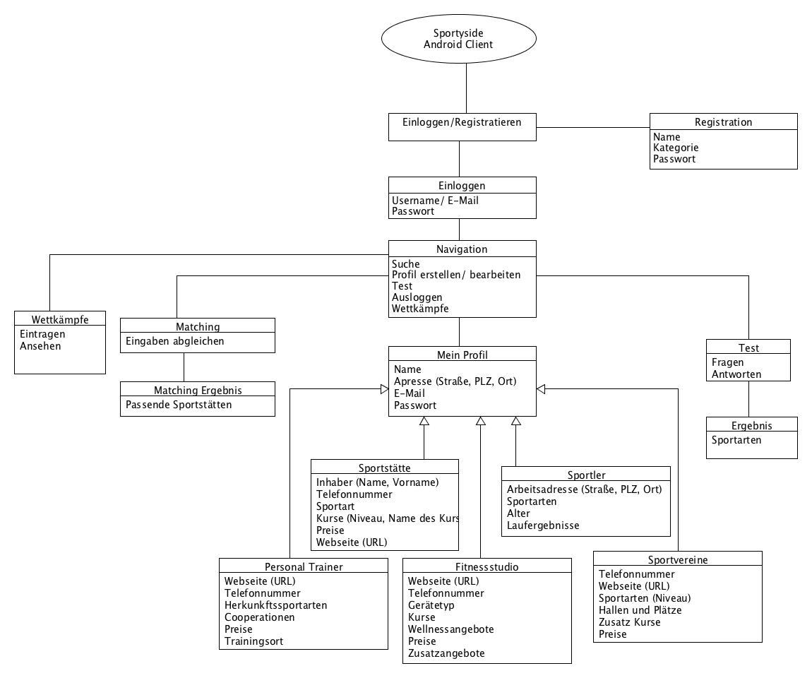Da bei diesem Projekt die Kommunikation zwischen der Gruppe Sportstudio, Personal Trainer, Sportinstitutionen und Sportvereine und den Sportlern, sowie die Empfehlung von Sportarten nach einem Test im Vordergrund steht und neu entwickelt wird, konzentriert sich der Fokus des Work Reengineering auf die Ergebnisse der Marktrecherche und des deskriptiven Kommunikationsmodells. Aus diesen Erkenntnissen wurden Präskriptive Use Cases entwickelt, welche den Arbeitsablauf mit dem zu entwickelnden System beschreiben sollen und sich im Anhang auf den Seiten Use Case befinden.

Abbildung Reengineering Task Organization Model

In der Abbildung 4 wird die Reihenfolge der Aufgaben, die in den präskriptiven Use Cases beschrieben wurden, in dem Re-engineering Task Organization Model zusammengefasst. Die Screens werden als Kasten dargestellt und die dazugehörigen Tasks sind innerhalb dieser Kästen.

## Level 1: Conceptual Model Design

## Level 2: Screen Design Standards

## Level 3: Detailed User Interface Design

# Evaluation

Webbasierte Anwendungsteil

# Kommunikationsmodell

Die nachfolgenden Modelle beschreiben den Informationsaustausch zwischen den Stakeholdern im Ist- und Sollzustand. Anhand dieser Modelle soll die verdeutlicht und beschrieben werden.

## Deskriptives Kommunikationsmodell

Abbildung Deskriptives Kommunikationsmodell

Dieses Modell im Abbildung 3 veranschaulicht den Ist-Zustand der Kommunikation zwischen den Fitnessstudios, Personal Trainier, Sportstätten und dem Sportler.

Die Basis dieses Modells sind die Ergebnisse in der Domäne Recherche und des Nutzungsproblems. Die Kommunikation läuft in zwei Phasen ab. Die erste Phase ist die Recherchephase, welche übers Internet läuft und ist asynchron. Die zweite Phase ist die Beratungsphase, in dieser lässt sich der User vom Fitnessstudio, Personal Trainer, dem Verein oder der Sportinstitution beraten, die ist synchron. Sportler können immer noch mit anderen Sportlern sich austauschen.

Große Sportstudioketten, werben auch im Internet oder in Zeitungen.

## Präskriptives Kommunikationsmodell

Abbildung Präskriptives Kommunikationsmodell

In diesem präskriptiven Kommunikationsmodell. Abbildung 4werden, wie die Kommunikation zwischen die Fitnessstudios, Personal Trainers, Sportinstitutionen, Vereine und den Sportler optimiert werden kann. Über die Matchingfunktion erhält der Sport schnell passende Ergebnisse.

Die Sportler haben immer noch die Möglichkeit, Informationen über andere Medien abzurufen und direkt mit einem potenziellen Verein, Sportinstitutionen, Personal Trainer und Fitnessstudio zu kommunizieren. Zusätzlich kann der Sportler über das System einen Sporttest ablegen, dieser zeigt dem Sportler welche Sportart zu ihm passen kann. Das System soll das Finden erleichtern.

# Architektur und Architektur Diagramm

Abbildung Architektur Diagramm

# Datenstruktur

Für die Datenmodellierung wurde erstmal gesammelt, welche Daten für das Finden der Sportstätte wichtig ist. Diese Daten wurden in einer Mindmap (Abbildung 7) gesammelt und

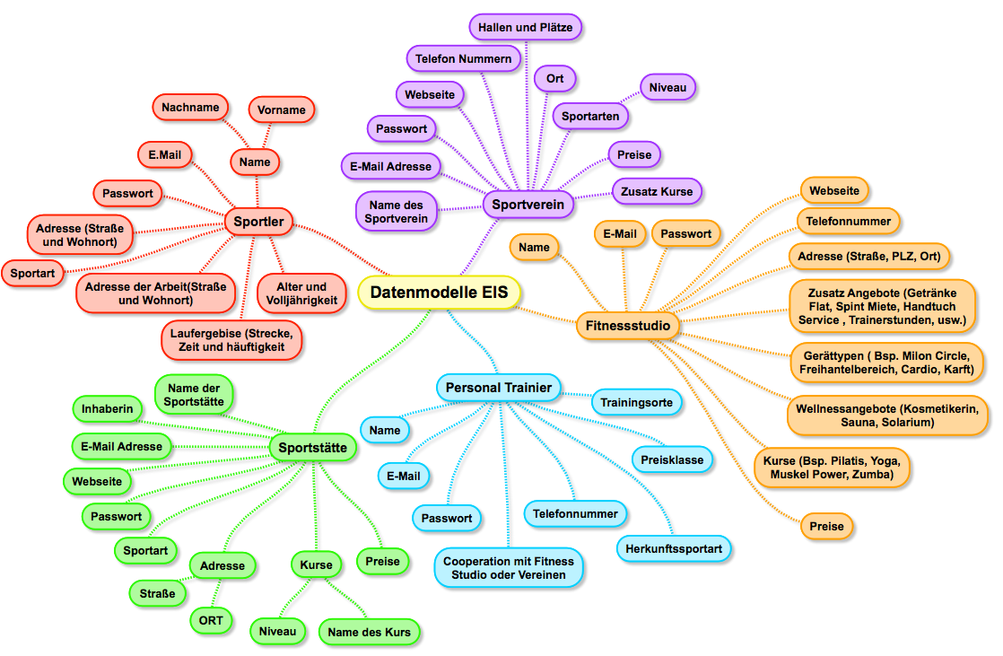

Abbildung Mindmap zur Datenmodellierung

# Risiken

Die Risiken in einem Projekt sind in zwei Kategorien auf zu teilen. Die erste Kategorie ist die allgemeine Kategorie. Zu dieser gehören die allgemeinen Risiken wie Ausfall der Programmiererin, Zeitmangel und fehlende Ressourcen, auf diesen wird hier nicht eingegangen. Aufgrund persönlicher Erfahrungen wird auf die Erkrankung einer der Projektverantwortlichen eingegangen. Es wird hier auf die zweite Kategorie, die projektspezifischen Risiken eingegangen.

## Allgemeine Risiken

Aufgrund persönlicher Erfahrung wird hier ein allgemeines Risiko besonders eingegangen.

### Krankheit der Projektverantwortlichen.

Sollte die Projektverantwortliche krank werden, kann das Projekt gegebenenfalls nicht weitergeführt werden oder es entsteht es eine Verzögerung oder ein Abbruch.

#### Umgang mit dem Risiko

Die Projektverantwortliche geht sofort zum Arzt, lässt sich ein Attest ausstellen oder das Formular zur Rücktritt zur Prüfung Formblatt – PU1 und informiert zeitnah ihre Betreuer und die Professoren.

## Projektspezifische Risiken

Die Projektspezifischen Risiken benennen die Risiken, die speziell auf das System Sportyside zugeschnitten sind. Hier sollen sie benannt werden und werden eine Lösung zu finden.

### Zwei Institutionen haben den gleichen Namen

Jede Institution muss einen eindeutigen Namen haben. Um dieses zu gewährleisten muss der Name der Registration der Name überprüft werden. Sollte es diese Organisation schon geben muss der Name verfeinert werden, zum Beispiel durch eine Erweiterung mit dem Ortsnamen, Stadtteil und Straßenamen. Bei Fitnessstudio Ketten kann auch die In-House Bezeichnung genutzt werden.

#### Umgang mit dem Risiko

Keine Organisation kann sich mehr als einmal anmelden. Sollte dieses passiert sein, schreibt der Administrator bei Organisationen an und klärt dieses mit den Organisationen.

### Keine Kriterien bei der Sucheingabe

Gibt der Sportler keine Kriterien ein, so kann keine Auswahl für ihn getroffen werden.

#### Umgang mit dem Risiko

Der Sportler muss mindestens die Art der Organisation oder die Sportart und den Ort und Radius der Suche als Pflichtangabe angeben.

### Nicht Wahrheitsgemäße Eingaben beim Test

Werden die Antworten in dem Sporttest nicht Wahrheitsgemäß eingegeben so kann die Falschen Sportart vorgeschlagen werden. Wählt der Sportler diese Sportart aus, kann es im schlimmsten Fall zu körperlichen Schäden führen. Es kann auch die Motivation senken.

#### Umgang mit dem Risiko

Die Tests werden nicht an den Server gesendet und die Daten nicht gespeichert. Diese Information muss dem Sportler bekannt gegeben werden.

### Fehlerhafte Eingabe der Ortsangaben durch die Sportler

Wird der Ort falsch eingeben, kann diese zur falschen Angeboten und Empfehlungen führen.

#### Umgang mit dem Risiko

Die Ortsangeben erfolgt über die Postleizahl, so ist eine falsche Ortsangebe ausgeschlossen.

### Keine Verschlüsselung der privaten Daten des Sportlers (Client)

Die Verschlüsslung kann aufgrund des Zeitmangels nicht rechtzeitig implementiert werden. Falls dies geschieht werden die privaten Daten des Sportlers noch nicht verschlüsselt gespeichert.

#### **Umgang mit dem Risiko**

Die Daten müssen sicher gespeichert werden können und die Ergebnisse des Tests werden nicht an den Server gesendet oder gespeichert.

# Proof of Concept

# Fazit

# Verzeichnisse

## Literaturverzeichnis

**Apple App Store (iTunes. 2014.** Apple App Store (iTunes). *SPOYU.* [Online] 27. 04 2014. [Zitat vom: 05. 05 2017.] https://itunes.apple.com/de/app/spoyu-dein-sportnetzwerk/id918930180?mt=8.

**Bundesamt für Sicherheit in der Informationstechnik. 2017.** Digitale Gesellschaft. *Cloud Computing Grundlagen.* [Online] 2017. [Zitat vom: 05. 05 2017.] https://www.bsi.bund.de/DE/Themen/DigitaleGesellschaft/CloudComputing/Grundlagen/Grundlagen_node.html.

**Bundesrepublick Deutschland. 2017.** *BGB.* Frechen : KOMET MA Service und Verlagsgesellschaft mbH, 2017. $$ 21 ff.

**cleverism. 2017.** CLEVERISM. [Online] decó.agentcy, 2017. [Zitat vom: 20. 05 2017.] https://www.cleverism.com/web-design-principles-successful-websites/.

**Deutscher Olympischer Sportbund e.V. 2017.** Deutscher Olympischer Sportbund (DOSB). *Prävention.* [Online] 2017. [Zitat vom: 08. 05 2017.] http://www.sportprogesundheit.de/de/sport-und-gesundheit/lexikon/lexikon-details/lexikon_begriff/222/.

**Dudenverlag. 2014.** *Duden - Die deutsche Rechtschreibung: Das umfassende Standardwerk auf der Grundlage der aktuellen amtlichen Regeln.* Berlin : Bibliographisches Institut, 2014. Bd. 1. 3411046503.

**Fit for Fun Verlag GmbH.** Fit for Fun . *WELCHER SPORT PASST ZU MIR?* [Online] Fit for Fun Verlag GmbH. [Zitat vom: 06. 05 2017.] http://www.fitforfun.de/quiz/sporttypen-test-sporttypen-test.html.

**FitnessKing GmbH. 2017.** FitnessKing - Preise . [Online] 2017. [Zitat vom: 04. 06 2017.] http://www.fitnessking.de/preise.html.

**Google. 2017.** Google. *Material design.* [Online] Google, 2017. [Zitat vom: 21. 05 2017.] https://material.io/guidelines/#.

*Heuristic evaluation of user interfaces.* **Nielsen, Jakob und Molich, Rolf. 1990.** Seattle : ACM, 1990. Proceedings of the SIGCHI conference on Human factors in computing systems. S. 249-256.

**ISO. 2011.** *ISO 9241 Teil 210 „Ergonomics of human-system interaction“.* s.l. : OSI, 2011. 9241-210:2010.

**Just Fit Verwaltungs GmbH & Co. KG. 2017.** Just Fit. [Online] 2017. [Zitat vom: 04. 05 2017.] Und Unterseiten. https://www.justfit-clubs.de/clubs.html.

**Mayhew, Deborah. 1999.** *The Usability Engineering Lifecycle: A Practitioner’s Handbook for User Interface Design.* s.l. : Morgan Kaufmann, 1999. 9781558605619.

**ProfitBricks GmbH. 2017.** ProfitBricks The IaaS-Company . *Was ist Software as a Service (SaaS)?* [Online] 2017. [Zitat vom: 08. 05 2017.] https://www.profitbricks.de/de/cloud-lexikon/saas/.

**Rosson, Mary Beth und Carroll, John M. 2002.** *Usability Engineering - Scenario-Based Development of Human-Computer Interaction (Interactive Technologies).* s.l. : Morgen Kaufmann Publisher, 2002. 1-5586-0712-9.

**Rupp, Chris und die SOPHISTen. 01.10.2004.** *Requirements-Engineering und -Management: Aus der Praxis von klassisch bis agil .* Nürnberg : Carl Hanser Verlag GmbH & Co. KG, 01.10.2004. 3446438939.

*Sport zur Prävention und Therapie von Übergewicht bei Kindern.* **Korsten-Reck, Ulrike. 2007.** 1-2, Berlin : Deutscher Ärzteverlag GmbH, 08. 01 2007, Deutsches Ärtzeblatt, S. A35 - A39.

**Techniker Krankenkasse. 2004.** Techniker Krankenkasse. *Welcher Sporttyp bin ich?* [Online] 05. 07 2004. [Zitat vom: 06. 05 2017.] https://www.tk.de/tk/sport/basics/test-welcher-sporttyp-bin-ich/54312.

## Abbildungsverzeichnis

Abbildung 1 The Usability Engineering Lifecycle von Deborah Mayhew (Mayhew, 1999) 13

Abbildung 2 Vorgehen in Phase 1 - Requirement-Analysis 14

Abbildung 3 Deskriptives Kommunikationsmodell 24

Abbildung 4 Präskriptives Kommunikationsmodell 25

Abbildung 5 Architektur Diagramm 26

Abbildung 6 - Google Suche Reiten (Google, 2017) 34

Abbildung 9 SPOYU Rabar für Sportler (Apple App Store (iTunes, 2014) 35

Abbildung 8 SPOYU Meine Seite (Apple App Store (iTunes, 2014) 35

Abbildung 7 SPOYU Menüübersicht (Apple App Store (iTunes, 2014) 35

## Formelverzeichnis

## Tabellenverzeichnis

Tabelle 1 Stakeholder: Verein 15

Tabelle 2 Stakeholder Fitnessstudios 16

Tabelle 3 Stakeholder: Sportler 17

Tabelle 4 Stakeholder: Sportstätte 18

Tabelle 5 Definitionen der User Profile 19

Tabelle 6 Stakeholder Analyse 37

Tabelle 7 User Profil: Sportler Jugendlicher (14 – 18 Jahre). 39

Tabelle 8 User Profil: Sportler Junger Erwachsender (18 – 30 Jahre), unsportlich 40

Tabelle 9 User Profile: Junge Erwachsende (18 – 30 Jahre) Sportlich 41

Tabelle 10 Erwachsender 30 – 50 Jahre, Sportlich 42

Tabelle 11 User Profil: Sportler Erwachsender (30 – 50 Jahre), unsportlich 43

Tabelle 12 User Profil: Sportler Erwachsender (50 – 70 Jahre), unsportlich 44

Tabelle 13 User Profil: Sportler Erwachsender 18 – 60 Wiedereinsteiger 45

Tabelle 14 User Profile: Sportstätten und einzelne Fitnessstudios 46

Tabelle 15 User Profil: Leitende Angestellte in Marketing Abteilung Fitnessstudios 47

Tabelle 16 REST Ressourcen der Server API 48

# Anhang Allgemeine Artefakte

## Marktrecherche

Die Ergebnisse der Marktrecherche

### Google und Maps

Google ist die bekannteste Suchmaschine der Welt. Durch die Eingabe und von Begriffen werden die Webseiten (vgl. Abbildung 6 - Google Suche Reiten **Es ist eine ungültige Quelle angegeben.**Seite 34) von verschiedenen Ergebnissen angezeigt. Das Gute an Google ist das alles finden kann. Das Problem an Google ist das man als User bei der Suche entweder Dinge bei der Suche nicht berücksichtig (zum Beispiel die Nachbarorte und Städte) oder mit zu vielen irrelevanten Daten überflutet wird. Google Maps zeigt einem die Orte an. Allerdings entstehen dabei auch Fehler, beispielsweise zeigt Google eine Privatadresse von einem Vorstandsmitglied vom TV09 Lohmar und es wird keine Trainingsorte aufgezeigt. Die Suche ist sehr simpel. Es gibt die Möglichkeit für direkt über die Adressleiste im Browser oder auf der Seite von Google zu suchen.

#### Vorteile

* Google ist die bekannteste Suchmaschine.
* Die Benutzung ist kostenlos

#### Nachteile

* Irrelevante Informationen
* Sehr wenig Information
* Bei manchen Begriffen erhält man sehr wenig Informationen
* 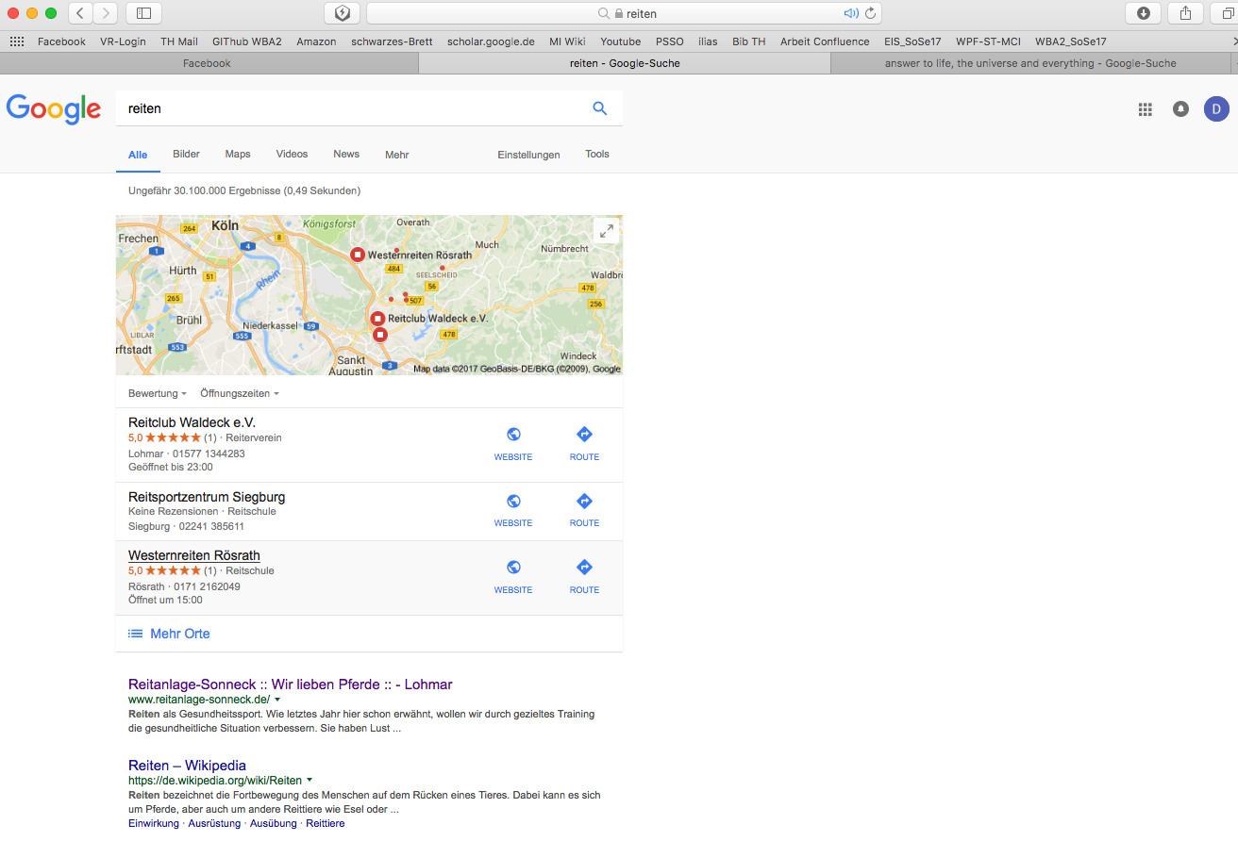Bei Sparten Sportarten oder Sportarten, die im Kursprogramm sind werden nur wenige oder gar keine Daten gefunden.

Abbildung - Google Suche Reiten **Es ist eine ungültige Quelle angegeben.**

### SPOYU (IOS App)

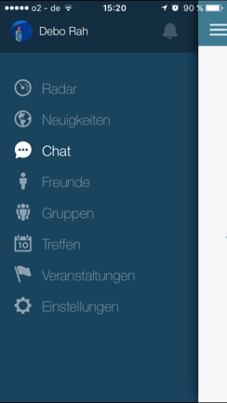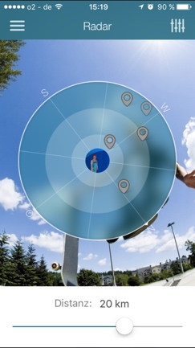SPOYU ist eine innovative Sportplattform. Bei dieser Applikation (vgl. Abbildung 9 bis Abbildung 11 auf Seite 36) muss sich der User über Facebookdaten oder mit seiner Mailadresse anmelden. Der User kann im diesem Sportnetzwerk, Freunde und Sportler im Umkreis suchen, eine Gruppe gründen oder beitreten sowie Veranstaltungen in deiner Nähe entdecken. (Apple App Store (iTunes, 2014)

#### Vorteile

* Möglichkeit Freunde zu Finden und private Gruppen erstellen
* Radarfunktion, die User bekommen andere User in seiner Nähe angezeigt.

#### Nachteile

* Keine Vermittlung von Vereine, Sportstätte, Trainern und Fitnessstudios
* 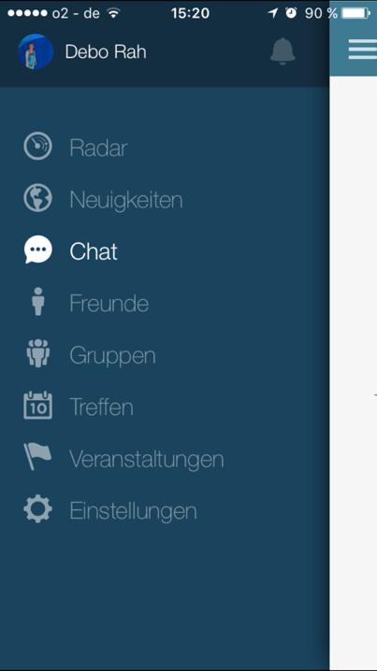Noch eher Unbekannt.

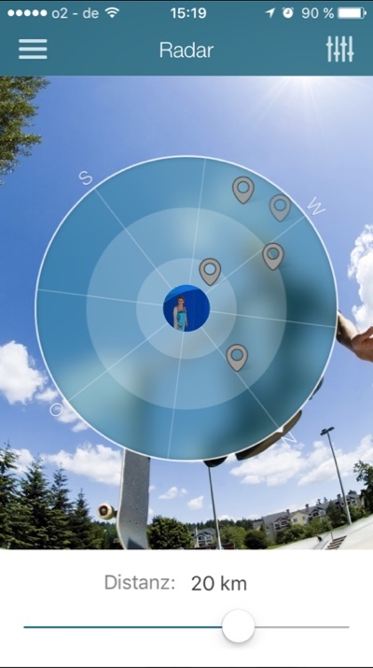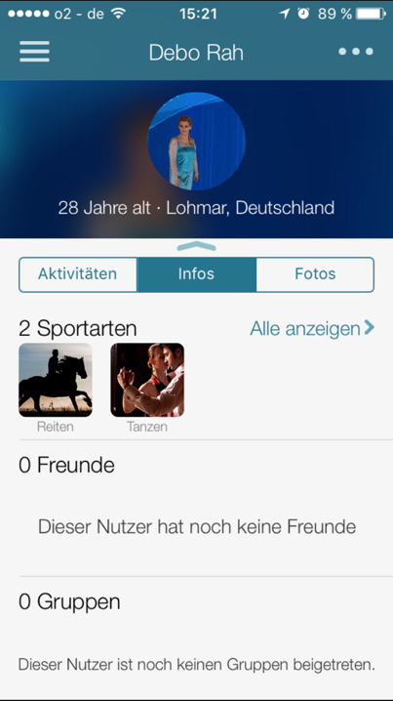

Abbildung SPOYU Rabar für Sportler (Apple App Store (iTunes, 2014)

Abbildung SPOYU Meine Seite (Apple App Store (iTunes, 2014)

Abbildung SPOYU Menüübersicht (Apple App Store (iTunes, 2014)

### Sport Tests

Es wurden für die Sporttests wurde sich zwei Tests angeschaut. Der Test wurde von der Lifestyle Webseite „Fit for Fun“ und der zweite ist von der „Techniker Krankenkasse“ betrachtet. (Fit for Fun Verlag GmbH) (Techniker Krankenkasse, 2004)

### Fit for Fun Sport Test

Der Fit for Fun Test besteht aus 15 Fragen und ermittelt den Live Code. Der Life Code drückt auf was für ein Typ Mensch man ist. Es gibt den Balance-Typ, den Dominanz-Typ und den Stimulanz-Typ. Die Fragen sind beziehen sich auf Situationen im Alltag, auf das persönliche Verhalten, die sozialen Kompetenzen und persönlichen Ansichten. Es gibt keine Fragen zur persönlichen Motivation zum Sport. Als Ergebnis erhält man seinen Typen und verschiedene Sportarten von laufen über Schwimmen bis zu Tanzen. (Fit for Fun Verlag GmbH)

#### Vorteile

* Auch für unsportliche Menschen geeignet, da Test keine Fragen zu sportlichen Einstellung gibt.
* Eine große Auswahl an Sportarten, bei der für jeden was dabei sollte.

#### Nachteile

* Zu viele Sportarten, die eventuell nicht zu einem passen.
* Die Antworten sind zu verschieden, sodass man sich nicht mit einer Antwort nicht identifizieren kann.

### Technische Krankenkassen Sport Test

Der Test der Technische Kranken besteht aus vier Fragen. Dieser Test zielt eher auf die Aspekte ab wieso man Sport macht.

#### Vorteile

* Der Test ist kurz.

#### Nachteile

* Sehr wenig Fragen.
* Ergebnis zielt die Typen Frischluft Sportler, Gruppensportler, Konzentrationssportler und Kraftsportler ab.

## Sport’O’Mat

# Anhang Mensch Computer Interaktion

### Stakeholder Analyse

Nachfolgend werden die Stakeholder und ihre relevante Beziehung zum System beschrieben, um daraus die passenden Systemanforderungen und Risiken abzuleiten. Vgl. Tabelle 6

Tabelle Stakeholder Analyse

|  |  |  |  |  |
| --- | --- | --- | --- | --- |
| Bezeichnung des Stakeholders | Beziehung zum System | Objektbereich | Erfordernis | Erwartung |
| Arbeitgeber | Interesse | Gesamtsystem  Das System muss eine Möglichkeit haben den Sportler verschiedene Sportmöglichkeiten auf zu zeigen und diese in der Nähe zu zeigen | Arbeitnehmer wollen fitte und leistungsfähige Angestellte haben. | Arbeitnehmer sind fitter und ausgeglichener, somit Leistungsfähiger. |
| Haus- und Sportärzte, | Interesse | Merkmale des Systems. (Test)  Der Test soll den gesundheitlichen Zustand des Sportlers berücksichtigen. | Sport- und Hausärzte möchten das, die Sportart keine gesundheitlichen Schäden hervorruft oder die Gesundheit verschlechtert. | Der Sportler findet eine Sportart, die seine Sportart verbessert. |
| Krankenkasse | Interesse | Merkmale des Systems. (Test)  Der Test soll den gesundheitlichen Zustand des Sportlers berücksichtigen. | Die Krankkassen unterstützt verschiedene Kurse und Fitnessstudios- | Der Sportler findet eine Sportart, die seine Sportart verbessert. |
| Sportgeschäfte | Interesse | Gesamtsystem | Sportgeschäfte wollen ihre Produkte verkaufen und ihren Umsatz steigern | Sportgeschäfte werben auf der Plattform für ihre Produkte. |
| Sportler | Interesse | Merkmale des Systems (Test) | User möchte eine geeignete Sportart für sich finden. | Der Sportler findet inspirierende Anregungen für Sportarten, die er ausüben kann und die zu ihm passen. |
| Sportler | Interesse | Nutzung des ganzen Systems (Suchfunktion | User möchten die Suchfunktion benutzten um einen Verein, Fitnessstudio oder Sportstätte zu finden. | Der Sportler will das passende Fitnessstudio, Sportstätte oder Verein zu finden |
| Sportler | Interesse | Teilbeziehung | Sportler bekommen andere anderer Sportler anzeigen | Der Sportler bekommt die Möglichkeit, angezeigt zu bekommen, das andere User in seiner Nähe sind. |
| Sportler | Interesse | Merkmale des Systems | Anzeige von Anderer Sportler in der Nähe | Sportler sollen auf Sportler in ihrer Nähe Aufmerksam gemacht werden |
| Sportstätten, Vereine, Fitnessstudios | Anspruch | Merkmale des Systems | Eintragen in der Datenbank | Die Sportstätte, Vereine und Fitnessstudios tragen sich Fehlerfrei in das System eintragen. |
| Sportstätten, Vereine, Fitnessstudio s und Personal Trainer | Anteil | Merkmale des Systems | Sportstätten, Vereine, Fitnessstudio s und Personal Trainer tragen sich in das System ein. | Die Sportstätten, der Vereine und das Fitnessstudio wollen sich präsentieren und mit ihren Leistungen auf sich aufmerksam machen. |
| Sportstätten, Vereine, Fitnessstudios | Interesse | Nutzung des ganzen Systems | Sportstätten, Vereine, Fitnessstudios und Personal Trainer wollen sich im System repräsentieren | Die Sportstätten, der Vereine und das Fitnessstudio wollen sich präsentieren und mit ihren Leistungen auf sich aufmerksam machen. |
| Sportstätten, Vereine, Fitnessstudios | Interesse | Merkmale des Systems | Sportstätten, Vereine, Fitnessstudios und Personal Trainer werden auf einer Karte anzeigen. | Sportstätten, Vereine, Fitnessstudios sind interessiert sich bei Sportlern auf der Karte anzeigen zu lassen. |

## User Profiles

### User Profile Sportler

Die Sportler kann man in zwei Gruppen unterteilen, sportlich und unsportlich. Die Altersklassen kann man als Jugendliche, junge Erwachsende (14 bis 18) und Erwachsende (zwischen 30 und 50) und zwischen (50 und 70).

Tabelle User Profil: Sportler Jugendlicher (14 – 18 Jahre).

|  |  |
| --- | --- |
| **Merkmal** | **Ausprägung** |
| **Demographische Charakteristiken** | 14 bis 18, männlich und weiblich, Single, wohnhaft bei Eltern oder Erziehungsberechtigen |
| **Formale Qualifikationen** | Schüler |
| **Fachwissen** | Normal, Schulsport |
| **Fähigkeiten und Einschränkungen** | Keine Körperlichen Einschränkungen. |
| **Verfügbare Technologien** | Computer, Tablet, Smartphone. |
| **Computerkenntnisse und -erfahrungen** | Gute bis sehr gute Kenntnisse. |
| **Spezielle Produkterfahrung** | Keine Produkt Erfahrungen, Informationen über Eltern oder Schulfreunde |
| **Motivation und Einstellung** | Aus Spaß an der Freude. |
| **Aufgaben** | Eine passende Sportart suchen und die dazu passende Sportinstitution. |
| **Auswirkungen von Fehlern** | Schülerin landet im Falschen Verein und ist unzufrieden und benutzt das System nicht mehr. |

Tabelle User Profil: Sportler Junger Erwachsender (18 – 30 Jahre), unsportlich

|  |  |
| --- | --- |
| **Merkmal** | **Ausprägung** |
| **Demographische Charakteristiken** | 18 bis 30, männlich und weiblich, Single vergeben und wohnt zusammen oder alleine, unsportlich |
| **Formale Qualifikationen** | Schüler, Student oder Auszubildende |
| **Fachwissen** | Normal, Schulsport |
| **Fähigkeiten und Einschränkungen** | Keine Körperlichen Einschränkungen. |
| **Verfügbare Technologien** | Computer, Tablet, Smartphone. |
| **Computerkenntnisse und -erfahrungen** | Gute bis sehr gute Kenntnisse. |
| **Spezielle Produkterfahrung** | Keine, Suche bei Google ist bekannt. |
| **Motivation und Einstellung** | Ausgleich und zum Abnehmen. |
| **Aufgaben** | Sportler möchte einen Sportverein, Sportstätte oder Fitnessstudio finden. |
| **Auswirkungen von Fehlern** | Sportler landet im Falschen Verein und ist unzufrieden und benutzt das System nicht mehr. |

Tabelle User Profile: Junge Erwachsende (18 – 30 Jahre) Sportlich

|  |  |
| --- | --- |
| **Merkmal** | **Ausprägung** |
| **Demographische 1** | 18 bis 30, männlich und weiblich, Single vergeben und wohnt zusammen, sportlich |
| **Formale Qualifikationen** | Schüler, Student oder Auszubildende |
| **Fachwissen** | Durch Jahre langes Training, weiß der Sportler was er will. |
| **Fähigkeiten und Einschränkungen** | keine körperlichen Einschränkungen. |
| **Verfügbare Technologien** | Computer und Smartphone |
| **Computerkenntnisse und -erfahrungen** | Sicherer Umgang mit Computern und Mobilen Geräten. |
| **Spezielle Produkterfahrung** | Hat Erfahrungen mit ihrem Verein und mit dem Sport. |
| **Motivation und Einstellung** | Sucht einen neuen Verein. |
| **Aufgabe** | Recherche über einen neuen Verein, Sportstudio oder Sportstätte. |
| **Auswirkungen von Fehlern** | Sportler landet im Falschen Verein und ist unzufrieden und benutzt das System nicht mehr. |

Tabelle Erwachsender 30 – 50 Jahre, Sportlich

|  |  |
| --- | --- |
| **Merkmal** | **Ausprägung** |
| **Demographische 1** | 30 bis 50, männlich und weiblich, Single, vergeben und wohnt zusammen, sportlich |
| **Formale Qualifikationen** | Angestellter, Arbeiter |
| **Fachwissen** | Gut, User ist seit Jahren sportlich aktiv |
| **Fähigkeiten und Einschränkungen** | Leichte Blessuren von der Arbeit. |
| **Verfügbare Technologien** | Computer und Smartphone |
| **Computerkenntnisse und -erfahrungen** | Sicherer Umgang mit Computern und Mobilen Geräten. |
| **Spezielle Produkterfahrung** | Wenig, Google Erfahrung |
| **Motivation und Einstellung** | Sportler hat Freude am Sport. |
| **Aufgabe** | Sportler möchte einen neuen Verein, Sportstudio oder Sportstätte finden. |
| **Auswirkungen von Fehlern** | Sportler landet im Falschen Verein und ist unzufrieden und benutzt das System nicht mehr. |

Tabelle User Profil: Sportler Erwachsender (30 – 50 Jahre), unsportlich

|  |  |
| --- | --- |
| **Merkmal** | **Ausprägung** |
| **Demographische Charakteristiken** | 30 – 50 Jahre, männlich und weiblich, Single oder vergeben, wohnt zusammen, unsportlich |
| **Formale Qualifikationen** | Angestellter, Arbeiter |
| **Fachwissen** | Normal, Schulsport |
| **Fähigkeiten und Einschränkungen** | Leichte Blessuren von der Arbeit. |
| **Verfügbare Technologien** | Computer, Tablet, Smartphone. |
| **Computerkenntnisse und -erfahrungen** | Sicherer Umgang mit Computern und Mobilen Geräten. |
| **Spezielle Produkterfahrung** | Keine Spezielle Erfahrungen, Suche mit Google. |
| **Motivation und Einstellung** | Ausgleich zur Arbeit, Abnehmen, und Vorbeugen |
| **Aufgaben** | Sportler möchte einen neuen Sportverein, Sportstätte, Fitnessstudio finden. |
| **Auswirkungen von Fehlern** | Sportler landet im Falschen Verein und ist unzufrieden und benutzt das System nicht mehr. |

Tabelle User Profil: Sportler Erwachsender (50 – 70 Jahre), unsportlich

|  |  |
| --- | --- |
| **Merkmal** | **Ausprägung** |
| **Demographische Charakteristiken** | 50 – 70 Jahre, männlich und weiblich, Single oder vergeben, wohnt zusammen, unsportlich |
| **Formale Qualifikationen** | Angestellter, Arbeiter |
| **Fachwissen** | Normal, Schulsport |
| **Fähigkeiten und Einschränkungen** | Leichte Blessuren bis Altersbedingte Einschränkungen, Verletzungen |
| **Verfügbare Technologien** | Computer und gegebenenfalls Smartphone. |
| **Computerkenntnisse und -erfahrungen** | Grund- bis gute Kenntnisse. |
| **Spezielle Produkterfahrung** | Keine Spezielle Erfahrungen, Suche mit Google |
| **Motivation und Einstellung** | Schadensbegrenzung, Ausgleich |
| **Aufgaben** | Einen neuen Sportverein, Sportstätte, Fitnessstudio |
| **Auswirkungen von Fehlern** | Sportler landet im Falschen Verein und ist unzufrieden und benutzt das System nicht mehr. |

Tabelle User Profil: Sportler Erwachsender 18 – 60 Wiedereinsteiger

|  |  |
| --- | --- |
| **Merkmal** | **Ausprägung** |
| **Demographische Charakteristiken** | 18– 60 Jahre, männlich und weiblich, Single oder vergeben, wohnt zusammen, war sportlich und will wieder einsteigen. |
| **Formale Qualifikationen** | Angestellter, Arbeiter, Student |
| **Fachwissen** | Hoch, Sportler hat die Sportart länger betriebe hat aufgehört und will nach längeren Pause wieder anfangen. |
| **Fähigkeiten und Einschränkungen** | Leichte Blessuren. |
| **Verfügbare Technologien** | Computer und Smartphone. |
| **Computerkenntnisse und -erfahrungen** | Grund- bis gute Kenntnisse. |
| **Spezielle Produkterfahrung** | Keine Spezielle Erfahrungen, Suche mit Google |
| **Motivation und Einstellung** | Schadensbegrenzung, Ausgleich |
| **Aufgaben** | Sportler sucht einen neuen Sportverein, Sportstätte, Fitnessstudio |
| **Auswirkungen von Fehlern** | Sportler landet im Falschen Verein und ist unzufrieden und benutzt das System nicht mehr. |

### Sportstätte und Fitnessstudios

Sportstätten und kleine Fitnessstudio (keine Ketten) haben gemeinsam, dass der Eigentümer, keine tieferen Kenntnisse von Webgestaltung besitzt.

Tabelle User Profile: Sportstätten und einzelne Fitnessstudios

|  |  |
| --- | --- |
| **Merkmal** | **Ausprägung** |
| **Demographische Charakteristiken** | 30 bis 50, männlich und weiblich, Single, vergeben und wohnt zusammen, sportlich |
| **Formale Qualifikationen** | Selbstständig, Ausbildung in diesem Bereich und einige Weiterbildungen und Messe besuche. |
| **Fachwissen** | Durch seine Ausbildung und Arbeit in der Domäne hat er ein hohes Fachwissen über Unterrichten oder Erstellung von Trainingsplänen |
| **Fähigkeiten und Einschränkungen** | Hat keine körperlichen Einschränkungen. |
| **Verfügbare Technologien** | Computer und Smartphone |
| **Computerkenntnisse und -erfahrungen** | Sicherer Umgang mit Computern und Mobilen Geräten. |
| **Spezielle Produkterfahrung** | Allgemeine Erfahrung mit Google |
| **Motivation und Einstellung** | Möchte sein Unternehmen bestmöglich Präsentieren. |
| **Aufgaben** | Eigentümer will sein Unternehmen bestmöglich präsentieren. |
| **Auswirkungen von Fehlern** | Unternehmen wirkt unattraktiv die neuen Sportler bleiben aus oder melden sich weniger an. |

### Marketing Abteilung in Fitnessstudios

Tabelle User Profil: Leitende Angestellte in Marketing Abteilung Fitnessstudios

|  |  |
| --- | --- |
| **Merkmal** | **Ausprägung** |
| **Demographische Charakteristiken** | 25 bis 50, männlich und weiblich, Single, vergeben und wohnt zusammen, sportlich |
| **Formale Qualifikationen** | Angestellt, Studium in der Betriebswirtschaft und Marketing. |
| **Fachwissen** | Durch seine Ausbildung und Arbeit in der Domäne hat der hohes Fachwissen im Marketing. Die Kenntnisse in der Domäne |
| **Fähigkeiten und Einschränkungen** | Hat keine körperlichen Einschränkungen. |
| **Verfügbare Technologien** | Computer und Smartphone |
| **Computerkenntnisse und -erfahrungen** | Sicherer Umgang mit Computern und Mobilen Geräten. |
| **Spezielle Produkterfahrung** | Allgemeine Erfahrung mit Google und Sozialen Medien. |
| **Motivation und Einstellung** | Möchte das Unternehmen bestmöglich Präsentieren. |
| **Aufgaben** | Angestellter will sein Unternehmen bestmöglich präsentieren. |
| **Auswirkungen von Fehlern** | Unternehmen wirkt unattraktiv die neuen Sportler bleiben aus oder melden sich weniger an. |

## Generelle Designprinzipien

Tabelle Generelle Designprinzipien

|  |  |
| --- | --- |
| Design Prinzip | Beschreibung |
| Visuelle Hierarchie | Relevante Inhalte sollten zuerst wahrgenommen werden, deshalb sollten die Inhalte hierarchisch angeordnet werden. |
| Hick’s Law | „[...] with every additional choice increases the time required to take a decision.“ (cleverism, 2017)  Die Auswahl der Alternativen darf nicht zu groß sein und Inhalte sollten kategorisiert werden, damit der Zeitaufwand für den Benutzer geringgehalten werden kann. |
| Fitt’s Law | „[...] the time needed to move to a target is dependent upon the size of the target as well as the distance to the target.“ ( (cleverism, 2017))  Die wichtigsten Elemente sollen erkennbar sein um den Benutzer leichter zu seinem Ziel zu führen. |
| „Material design Guidelines“ von Google | Für die Entwicklung der Android App, orientiert sich das Projekt an den „Material design Guidelines“ von (Google, 2017). |

## Use Cases

Der User registriert sich im System an.

Tabelle Use Case 1:

|  |  |  |
| --- | --- | --- |
| USE CASE 1: User Registration | | |
| **Primary Actor** | User | |
| **Goal in Context** | User will sich anmelden | |
| **Scope** | Sportyside - Android Client | |
| **Preconditions** | User hat die App runtergeladen. | |
| **Success End Condition** | User ist im System registriert. | |
| **Failed End Condition** | User ist nicht im System registriert. | |
| **Trigger** | Der User möchte sich im System registrieren. | |
| **Description** | 1 | Der User gibt seine E-Mailadresse an |
| 2 | Der User gibt sein Passwort an. |
| 3 | Der User schickt die die Daten ab. |
| **Extensions** | 2a | Der User gibt keine E-Mailadresse an, User muss eine dran erinnert werden eine E-Mailadresse angeben. |
| 3a | Der User gibt kein Passwort an User muss eine dran erinnert werden ein Passwort angeben. |

### Use Case 2 – Profil einrichten

Tabelle Use Case 2 – Profie einrichten (Sportler)

|  |  |  |
| --- | --- | --- |
| USE CASE 2: Ein Profil anlegen | | |
| **Primary Actor** | User | |
| **Goal in Context** | Der User hat seine | |
| **Scope** | Sportyside - Android Client | |
| **Preconditions** | User hat die Applikation heruntergeladen und sich registriert. | |
| **Success End Condition** | Der User hat sein Profil erstellt. | |
| **Failed End Condition** | Ein Profil konnte nicht erstellt werden | |
| **Trigger** | User will sein Profil einrichten. | |
| **Description** | 1 | User loggt sich sein |
| 2 | User geht auf Profil bearbeiten. |
| 3 | User gibt seine Daten in das System ein. |
| 4 | Speichert seine Daten ab. |
| **Extensions** |  |  |
|  |  |
|  |  |

### User Case 3 –Matching durchführen

Tabelle Use Case 3 - Matching durchführen

|  |  |  |
| --- | --- | --- |
| USE CASE 3: Matching durchführen | | |
| **Primary Actor** | User Sportler | |
| **Goal in Context** | Der Sportler sucht eine Möglichkeit um Sport zu betreiben. | |
| **Scope** | Sportyside Androide Client | |
| **Preconditions** | Sport hat die Applikation auf dem Handy ist registriert und eingeloggt | |
| **Success End Condition** | Die Suche ist sehr präzise und der Sportler bekommt die besten Suchergebnisse angezeigt | |
| **Failed End Condition** | Die Suche ist unpräzise und der Sportler bekommt nur Suchergebnisse. | |
| **Trigger** | Sportler möchte eine passende Sportart finden. | |
| **Description** | 1 | Sportler geht auf Suchen |
| 2 | Sportler wählt aus was er suchen will (Fitnessstudio, Sportstätte, Personal Trainer, Sportverein oder Sportart) |
| 3 | Sportler gibt seine Wünsche und die Wichtigkeit seiner Wünsche an. |
| 4 | Die Suche wird mit dem Klick auf dem Button Suchen abgeschickt |
| 5 | Ergebnisse werden angezeigt. |
| **Extensions** | 3a | Der Sportler gibt nur die Ortsangebe an. |

Tabelle Use Case 4 Ergebnisse Ansehen

|  |  |  |
| --- | --- | --- |
| USE CASE 4: Ergebnisse Ansehen | | |
| **Primary Actor** | User (Sportler) | |
| **Goal in Context** | Der User will die Empfehlungen ansehen. | |
| **Scope** | Sportyside Androide Client | |
| **Preconditions** | Der Sportler hat den Sportstätten gesucht. Vgl. Tabelle 19 Use Case 3 - Matching durchführen) | |
| **Success End Condition** | Sportler sieht die Ergebnisse. | |
| **Failed End Condition** | Sportler bekommt keine Ergebnisse.  → Suche ist zu spezifisch  → Server Error | |
| **Trigger** | Sportler will seine Ergebnisse sehen. | |
| **Descr viption** | 1 | Sportler klickt auf ein Ergebnis |
| 2 | Sportler geht auf die Seite des Vereins, Trainers, Fitnessstudios oder der Sportstätte. |
| **Extensions** | 3 | Sportler geht auf die Webseite des Vereins, Trainers, Fitnessstudios oder der Sportstätte. |

### Sporttest absolvieren

Tabelle 21 Use Case 5 - Sporttest absolvieren

|  |  |  |
| --- | --- | --- |
| USE CASE 5: Eregebnisse Ansehen | | |
| **Primary Actor** | Sportler | |
| **Goal in Context** | Die ideale Sportart für den Sportler finden. | |
| **Scope** | Sportyside Android Client | |
| **Preconditions** |  | |
| **Success End Condition** |  | |
| **Failed End Condition** |  | |
| **Trigger** |  | |
| **Description** |  |  |
| **Extensions** |  |  |

# Anhang Webbasierte Anwendungen

## REST API

Tabelle REST Ressourcen der Server API

|  |  |  |  |  |
| --- | --- | --- | --- | --- |
| Resscourcen | Methode | Semantik | Content-Type Request | Content-Type Response |
| /registerSportler | POST | Sich beim Server als Sportler registrieren | Application/ json | Application/ json |
| /registerFitnessstudio | POST | Sich beim Server als Fitnessstudio registrieren | Application/ json | Application/ json |
| /registerSportinstitutionen | POST | Sich beim Server als Sport Institution registrieren | Application/ json | Application/ json |
| /registerVerein | POST | Sich beim Server als Verein registrieren | Application/ json | Application/ json |
| /registerPersonalTrainer | POST | Sich beim Server als Personal Trainer registrieren | Application/ json | Application/ json |
| /login | POST | Sich beim Server  anmelden | Application/ json | Application/ json |
| /sportler | PUT | Informationen eines Sportler ändern | Application/ json | - |
| /verein | PUT | Informationen eines Verein ändern | Application/ json | - |
| /fitnessstudio | PUT | Informationen eines Fitnessstudio ändern | Application/ json | - |
| /personalTrainer | PUT | Informationen eines Personal Trainer ändern | Application/ json | - |
| /sportinstitutionen | PUT | Informationen eines Sport Institutionen ändern | Application/ json | - |
| /verein?wohnort | GET | Alle Vereine in einem Ort anzeigen | - | Application/ json |
| /fitnessstudio?wohnort | GET | Alle Fitnessstudio in einem Ort anzeigen | - | Application/ json |
| /personalTrainer?wohnort | GET | Alle Personal Trainer in einem Ort anzeigen | - | Application/ json |
| /sportinstitutionen?wohnort | GET | Alle Sportinstition in einem Ort anzeigen | - | Application/ json |
| /sportler?id | DELETE | Einen Sportler löschen | Application/ json | - |
| /verein?id | DELETE | Einen Verein löschen | Application/ json | - |
| /fitnessstudio?id | DELETE | Ein Fitnessstudio löschen | Application/ json | - |
| /personalTrainer?id | DELETE | Einen Personal Trainer löschen | Application/ json | - |
| /sportinstitutionen?id | DELETE | Eine Sportinstitution löschen | Application/ json | - |
| /matching | POST | Der Server sucht nach  Übereinstimmung anhand der Eingegebenen Daten. | Application/ json | Application/ json |
| /matching?verein=[] | GET | Das Ergebnis aus dem  Matching anzeigen (Suche nach Verein) | - | Application/ json |
| /matching?fitnessstudio=[] | GET | Das Ergebnis aus dem  Matching anzeigen. (Suche nach Fitnessstudio) | - | Application/ json |
| /matching?personaltrainer=[] | GET | Das Ergebnis aus dem  Matching anzeigen.  (Suche nach Personal Trainer) | - | Application/ json |
| /matching?sportinstition=[] | GET | Das Ergebnis aus dem  Matching anzeigen. (Such nach Sportinstitution) | - | Application/ json |
| /matching?sportart=[] | GET | Das Ergebnis aus dem  Matching anzeigen. (Suche nach Sportart) | - | Application/ json |